**영상처리 4주차 과제**

학번: 201502049

이름: 노효근

1. **과제 내용**

**:: 구현한 과제에 대한 설명, 어떤 방식으로 접근해야 하는지**

Low-pass filter 중 하나인 Gaussian filter를 구현한다. 가우시안 분포의 가중치에 맞게끔 필터를 만든다.

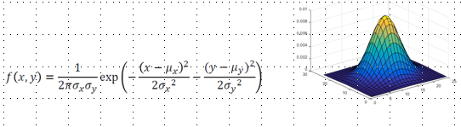

1. **구현한 방법에 대한 이유**

**:: 구현한 방법에 대한 설명 ( 왜 이렇게 구현했는지 자세히 )**

위와 같이 정규분포를 이용하여 마스크를 만들어 padding image에 대입을 한다.

가우시안 분포의 가중치를 구하기 위해 filter_size에 대한 행렬을 meshgrid함수를 이용하여 만든다. 이후 위에 나온 가우스 분포 식을 이용하여 mask를 만들어 해당 값을 image에 대입한다.

1. **느낀 점**

**:: 구현하면서 느낀 점, 어려웠던 점, 혹은 설명이 필요하다고 느낀 부분**

가우스 분포의 가중치를 구하기 위해 filter_size에 대한 행렬 부분을 구현하는 곳이 조금 헷갈렸지만 이후 식을 이용하여 mask값을 만드는 것은 쉬웠다.